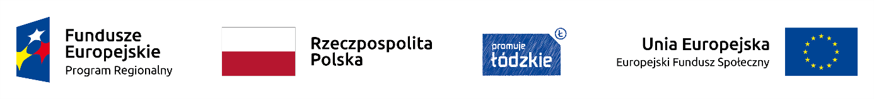
Projekt nr RPLD.11.01.02-10-0066/18-00 pn.: „UCZYMY SIĘ DLA ŻYCIA ”
jest współfinansowany ze środków Europejskiego Funduszu Społecznego,
w ramach Regionalnego Programu Operacyjnego Województwa Łódzkiego na lata 2014-2020
_______________________________________________________________________________
Czestków, 30 maja 2019.
Nr sprawy 1/4/P/2019

Zawiadomienie o unieważnieniu oferty
Na zakup artkułów plastyczno-piśmienniczych w ramach projektu pn.: „UCZYMY SIĘ DLA ŻYCIA ” współfinansowanego przez Unię Europejską z Europejskiego Funduszu Społecznego

Zgodnie z warunkami określonymi w zapytaniu ofertowym nie dokonano wyboru na
zakup artkułów plastyczno-piśmienniczych w ramach projektu pt.: „Uczymy się dla życia”
ofertę złożyła firma:
Moje Bambino Sp.z o.o. Sp. k.
98-428 Łódź ul, Graniczna 46

Cena brutto: 921085 zł
Postepowanie unieważnione, ponieważ ofertę złożyła tylko jedna firma.

Załączniki: Zestawienie złożonych ofert

Dyrektor
Szkoły Podstawowej w Czestkowie
Agnieszka Badowska

Zestawienie złożonych ofert:

Lp. | Nazwa firmy | Proponowane ceny
 |  | Cena netto w zł | Cena brutto w zł
1. | Moje Bambino Sp.z o.o. Sp. k.  98-428 Łódź ul, Graniczna 46 | 7488,50 zł | 9210,85 zł

